Информация
о работе историко-краеведческого музея
КГУ «Смирновской средней школы №1»
Школьный музей создан 23 декабря 1975 года, занимает комнату с общей площадью 20 кв.м .
Музей - одно из эффективных средств в воспитании учащихся, он является хранителем истории родного края. Работа в музее позволяет поддерживать связь с общественностью, пропагандировать и раскрывать историю школы, села, района. Музейный фонд составляют предметы домашнего обихода, орудия труда, монеты, фотографии и документы наших односельчан прошедших ВОВ, о Целине. Собраны материалы воспоминания односельчан о Великой Отечественной войне, о трудовых буднях
В музее имеется следующая документация:
1. Книга учета основного фонда;
2. Книга отзывов.
3. Годовой план работы на 2019-2020 уч. г.
4. Положение о музее.
Музей работает по четырем направлениям:
«Село – вчера, сегодня, завтра»
«Эхо ВОВ»
История школы
Целина
Уголок «История Родины»

В течение года:
- Проводятся встречи с ветеранами труда.
- Проведен сбор материалов и организована выставка ко Дню Победы 9 мая.
- Музей участвовал в районных конкурсах, посвященных к 90–летию Аккайынского района.
- Участвовали в конкурсе видеороликов «Наш школьный музей».
- Создается новый раздел быт казахов.
- Ведется сбор фото, видео материалов о выпускниках школы.
- Ведется сбор материалов о ветеранах педагогического труда нашей школы.
- Проводится кружковая работа с обучающимися 6 классов.
- В течение года запланировано 5 экскурсий по музею.
- Музей регулярно проводит тематические уроки
Достигнуты результаты:
- Сохранены и пополнены фонды музея;
- Произведен учет всех экспонатов музея;
- Создана страничка «Музей» на сайте Смирновской средней школы№1
- Создан штрих код - «Музей»
- Создали видеоролик «Музей» с участием обучающихся 8 класса - участвовали в конкурсе «Наш школьный музей»
- Сделали ЛЭП бук «Наша Родина» для участия в конкурсе посвящённом 90-летию Аккайынского района- заняли 2 место.
- Создан архив материалов о ветеранах педагогического труда нашей школы.
- Участвовали в исследовательских проектах Зерде.

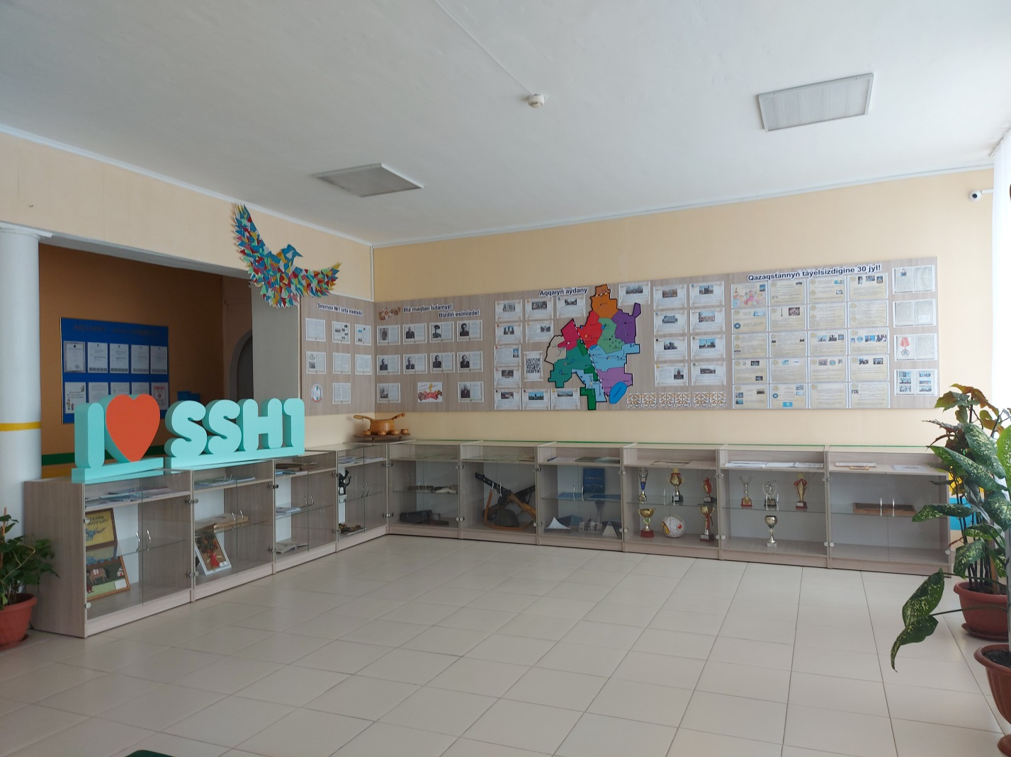
- На первом этаже школы музейный уголок. 